Терморасширенный графит как предшественник генерирования углеродных наночастиц различной морфологии
Давыдова А.А., Берестнева Ю.В.
Младший научный сотрудник отдела супрамолекулярной химии
Государственное учреждение «Институт физико-органической химии и углехимии им. Л.М. Литвиненко», Донецк
E–mail: ww-52007@yandex.ru
Предложен метод получения углеродных наночастиц путем расслоения терморасширенного графита (ТРГ) в смеси N,N-диметилформамид : вода (9 : 1 по объему) под действием ультразвука с различной частотой и мощностью. Для реализации этой задачи был синтезирован и исследован образец нитрата графита, соинтеркалированного этилформиатом и уксусной кислотой. Методом рентгенофазового анализа установлено, что в условиях синтеза образуется смесь соединений IV стадии (α-фаза) и II стадии (β-фаза) интеркалирования. Полученный интеркалат проявляет высокую способность к термическому расширению: коэффициент вспучивания составляет 378 см³∙г⁻¹. ТРГ, образующийся из соинтеркалата нитрата графита с этилформиатом и уксусной кислотой в ударном режиме нагрева (900 °С), использовали для получения дисперсий углеродных наночастиц. Образование углеродных наночастиц подтверждено просвечивающей электронной микроскопией (ПЭМ).
Установлено, что при расслоении ТРГ в указанной среде под действием ультразвука (1 час, 40 кГц, 70 Вт) образуются малослойные графеновые частицы (рис. 1 – а), плоскостные размеры которых достигают нескольких десятков микрометров. Для образовавшихся графеновых листов была получена микроэлектронограмма, представленная на рис. 1. – а, на которой видны точечные рефлексы. Это свидетельствует о том, что полученные наночастицы находятся в кристаллическом состоянии. При изменении условий ультразвуковой обработки (1 час, 22 кГц, 315 Вт) наблюдается уменьшение плоскостных размеров графеновых листов и образование в системе наноскроллов, диаметр которых составляет 30 – 80 нм, а длина – от 140 до 200 нм.

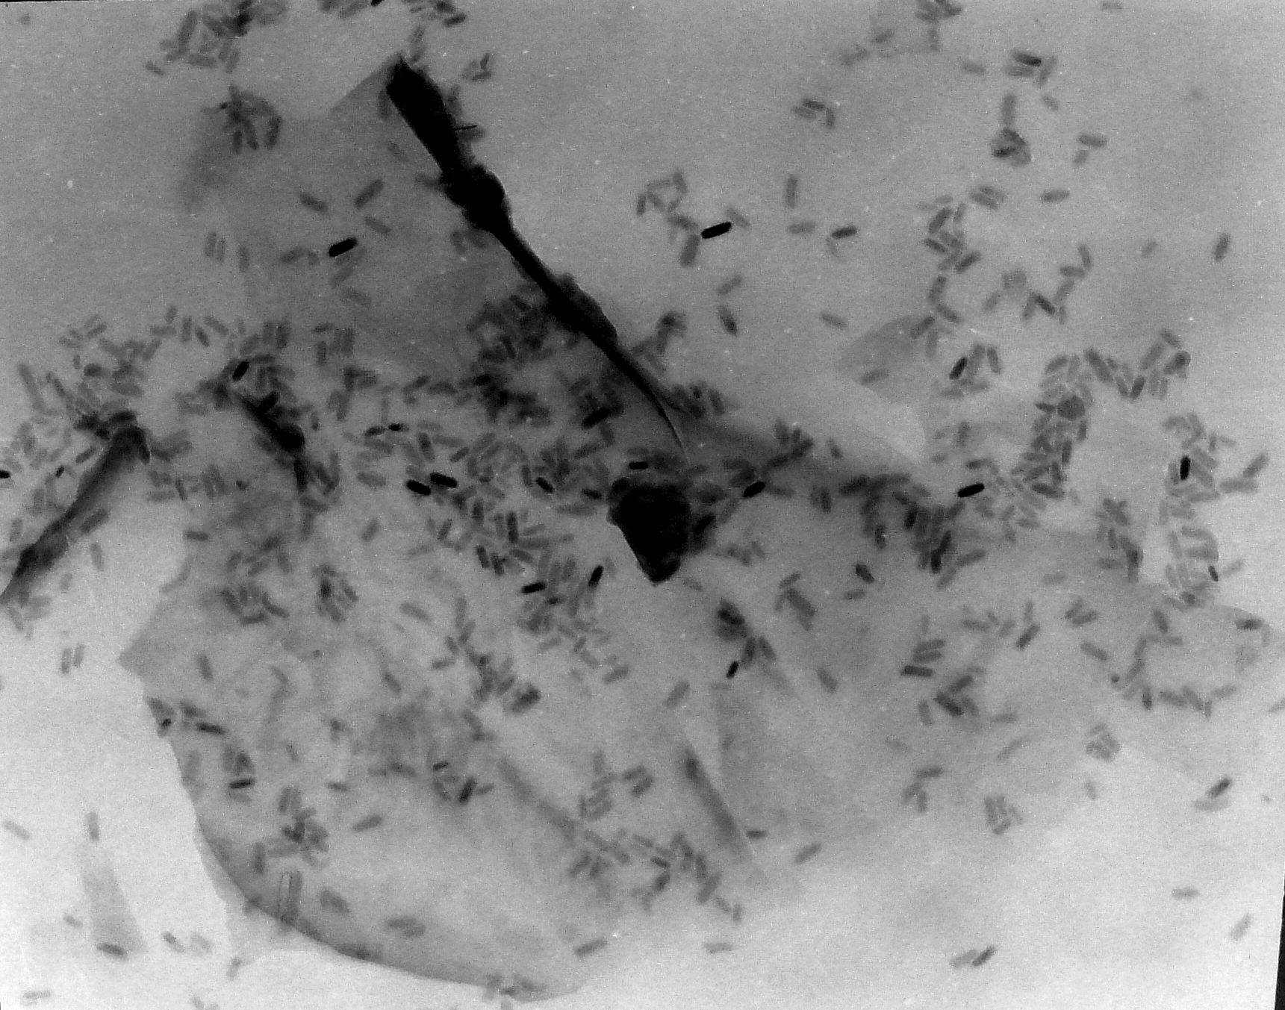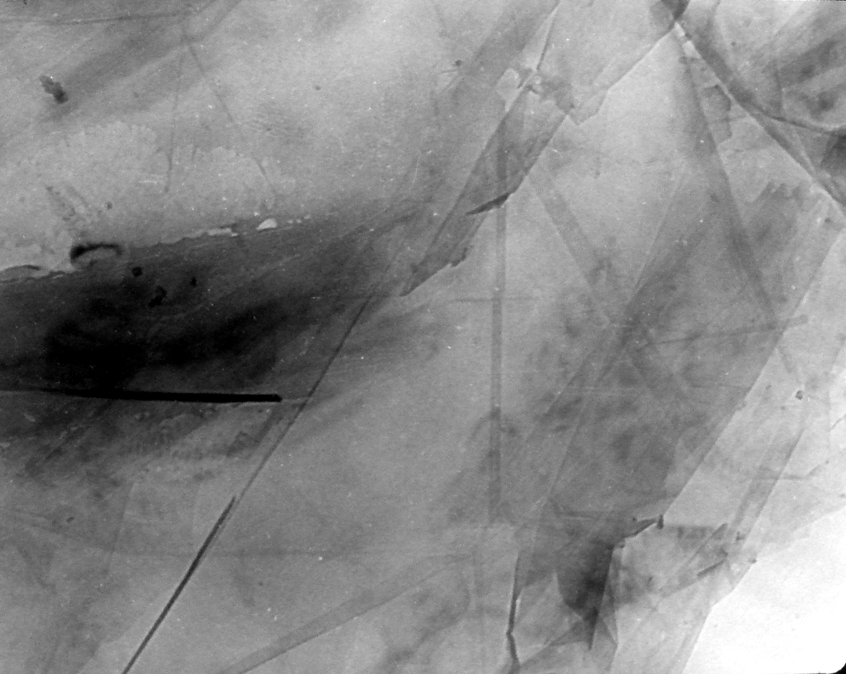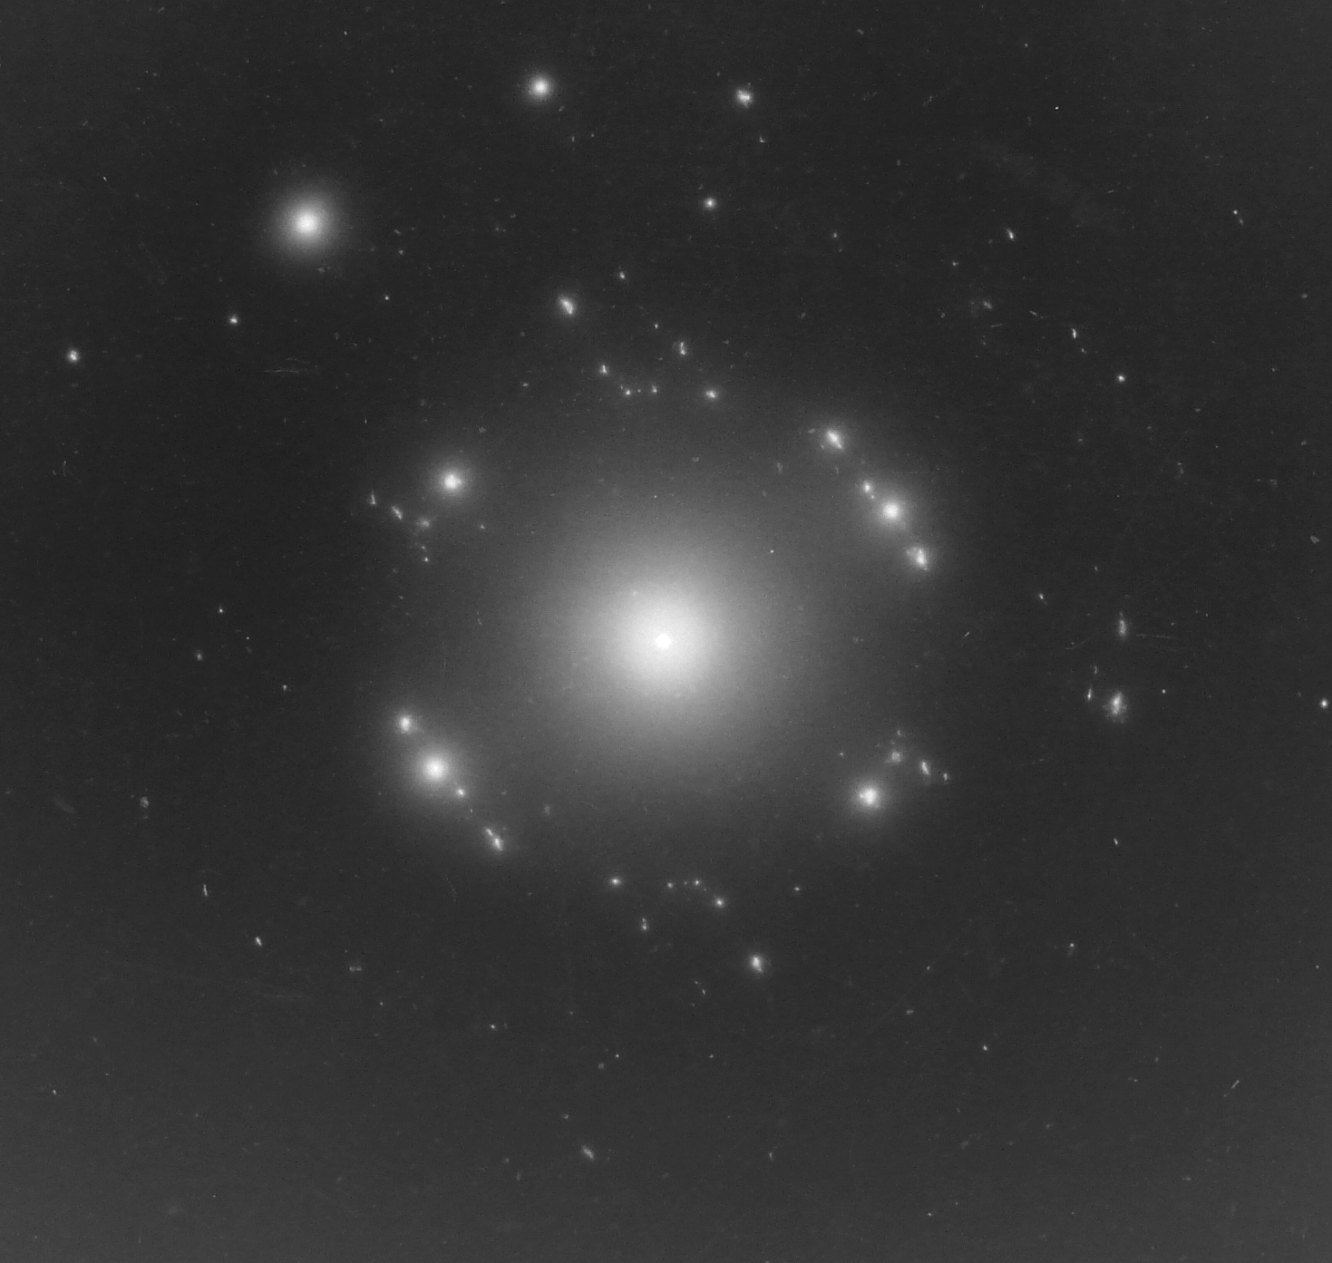
1 мкм
1 мкм
а)
б)
Рис. 1 – Типичные ПЭМ-микрофотографии углеродных наночастиц, полученных путем расслоения ТРГ под действием ультразвуковой обработки: а) 40 кГц, 70 Вт;
б) 22 кГц, 315 Вт

Качество и структура полученных углеродных наночастиц были исследованы также методом спектроскопии комбинационного рассеяния. Результаты рамановской спектроскопии свидетельствует о том, что в полученных наночастицах практически отсутствуют дефекты и они имеют хорошее структурное совершенство.
Таким образом, показано, что при расслоении ТРГ в жидкой среде варьирование условий обработки ультразвуком позволяет получить углеродные наночастицы с различной морфологией.

